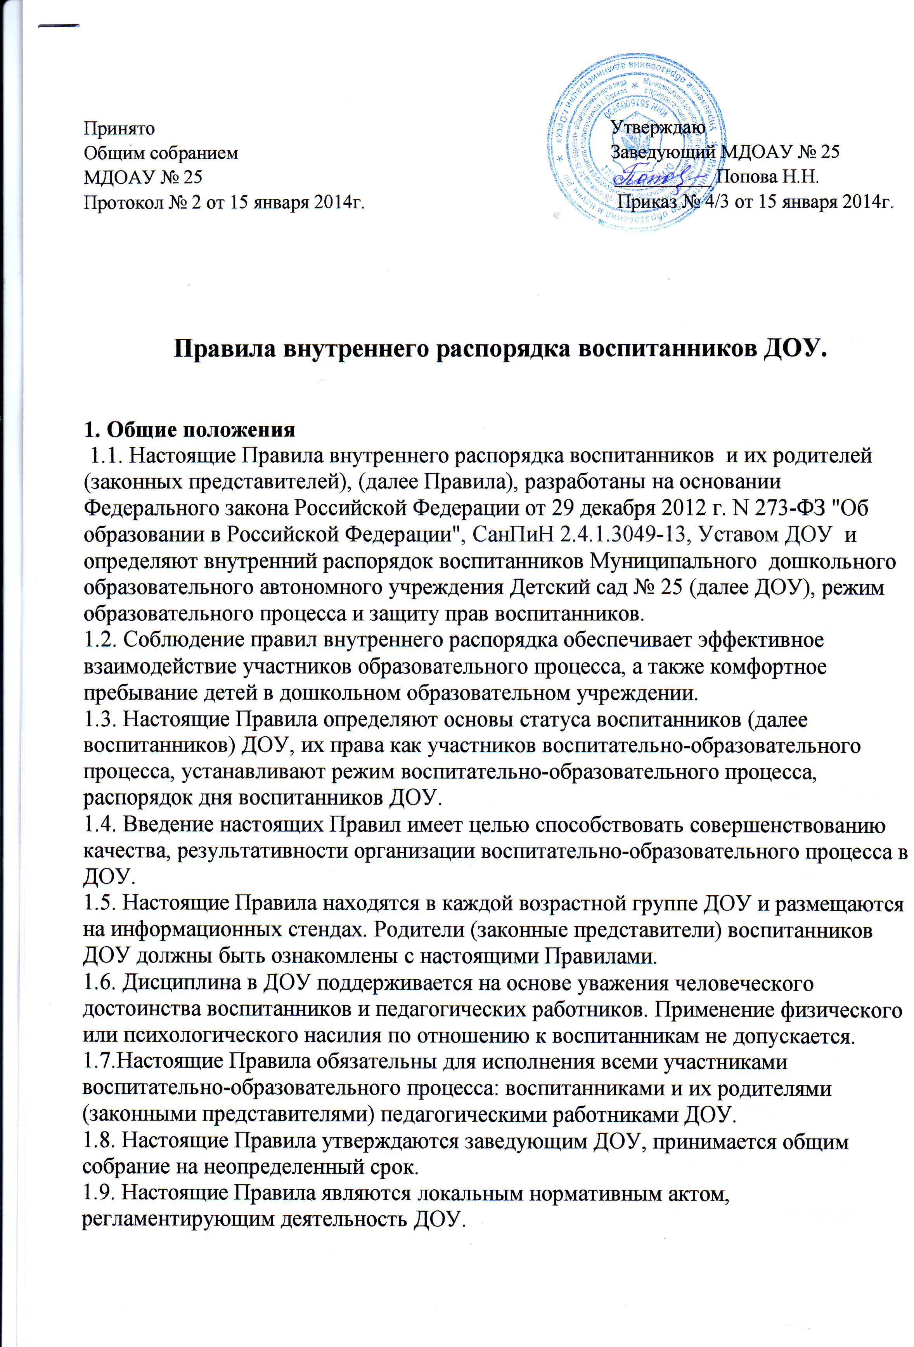
2. Режим работы ДОУ

2.1. Режим работы дошкольного образовательного учреждения и длительность пребывания в нем детей определяется Уставом учреждения.
2.2. Детский сад работает с 07.00 – 19.00 часов.
2.3. Группы функционируют в режиме 5-дневной рабочей недели.
2.4. Группы работают в соответствии с утвержденным планом деятельности и режимом в соответствии с возрастными психологическими особенностями детей.
2.5. ДОУ имеет право объединять группы в случае необходимости (в связи с низкой наполняемостью групп, отпуском родителей).

3. Порядок прихода и ухода

3.1. Для обеспечения безопасности своего ребенка родитель передает его только лично воспитателю.
3.2. Для создания благоприятного микроклимата для ребенка при утреннем приеме и вечернем прощании родитель и воспитатель находят время для обмена необходимой информацией, касающейся нужд ребенка.
3.3. Приводя ребенка в детский сад, родитель, исходя из интересов своего ребенка и других детей группы, должен учитывать время работы детского сада, план деятельности в группе, режим дня в детском саду (время завтрака, обеденного сна, начало и конец занятий), санитарно-гигиенические нормы и правила личной гигиены.
3.4. Родитель обязан сообщить воспитателю, если за ребенком по Вашей просьбе может прийти другой человек кроме папы и мамы. В этом случае родители оформляют доверенность. Воспитатель имеет право не отдавать ребенка лицам, на которых не оформлена доверенность.
Воспитателю запрещено отдавать ребенка людям в нетрезвом состоянии, в этом случае он имеет право вызвать полицию.
3.5. Категорически запрещен приход ребенка дошкольного возраста в детский сад и его уход без сопровождения родителя.
3.6. В случае, если родители (законные представители) не забрали ребенка в установленное договором время, воспитатель принимает меры по устройству ребенка, оставшегося в дошкольном учреждении в следующем порядке:
- Сообщает родителям (законным представителям), лицам, которым доверено забирать ребенка из дошкольного учреждения, о том, что ребенок находится в дошкольном учреждении;
- Информирует руководителя дошкольного учреждения;
- В случае невозможности передать ребенка родителям, (законным представителям), лицам, которым доверено забирать ребенка, сообщает в дежурную часть в отдел министерства внутренних дел России (ОМВД РФ) по г. Орск Оренбургской области по телефону 02;
- Передает ребенка сотруднику полиции, получив копию акта о передаче ребенка с фиксацией времени и даты;
- Сообщает руководителю дошкольного учреждения о проведенных мероприятиях и месте нахождения ребенка.

4. Здоровье ребенка

4.1. Во время утреннего приема не принимаются дети с явными признаками заболевания: сыпь, сильный насморк, кашель, температура.
4.2. Если в течение дня у ребенка появляются первые признаки заболевания (повышение температуры, рвота, сыпь, диарея), родители (законные представители) будут об этом извещены и должны как можно быстрее забрать ребенка из медицинского изолятора ДОУ.
4.3. После перенесенного заболевания, а также отсутствия более 3-х дней ребенок принимается в ДОУ только при наличии справки участкового врача-педиатра с указанием диагноза, длительности заболевания, рекомендаций.
4.6. О возможном отсутствии ребенка, по каким либо другим причинам, кроме заболевания, необходимо накануне предупредить воспитателя группы.
В соответствии с Договором при непосещении ребенком ДОУ от одного до трех дней без уважительных причин размер ежемесячной платы за содержание ребенка, не уменьшается. Уважительными причинами могут считаться: отпуск, болезнь, медицинское обследование.
4.5. В случае, если ребенок заболел утром или накануне вечером, необходимо до 8.30 утра, сообщить об этом по тел. 26-67-03 или предупредить воспитателя.
4.7. После временного отсутствия ребенка в детском саду (отпуск, болезнь и др.) необходимо обязательно предупредить администрацию ДОУ или воспитателя по тел. 26-67-03 накануне до 12.00 час.
4.8. Администрация ДОУ оставляет за собой право принимать решение о переводе ребенка в изолятор ДОУ в связи с появлением внешних признаков заболевания. Состояние здоровья ребенка определяет по внешним признакам воспитатель и медсестра.
4.9. Если у ребенка есть аллергия или другие особенности здоровья и развития, то родитель (законный представитель) должен поставить в известность медсестру и воспитателя, предъявить в данном случае справку или иное медицинское заключение.
4.10. В ДОУ запрещено давать детям какие-либо лекарства родителем (законным представителем), медицинским работником, воспитателями группы или самостоятельно принимать ребенку.

- Режим образовательного процесса

  - Основу режима составляет установленный распорядок сна и бодрствования, приемов пищи, гигиенических и оздоровительных процедур, образовательной деятельности, прогулок и самостоятельной деятельности воспитанников.
  - Организация воспитательно-образовательного процесса в ДОУ соответствует требованиям СанПиН 2.4.1.3049-13.
  - Спорные и конфликтные ситуации нужно разрешать только в отсутствии детей.
  - При возникновении вопросов по организации воспитательно-образовательного процесса, пребыванию ребенка в ДОУ родителям (законным представителям) следует обсудить это с воспитателями группы и (или) с руководством ДОУ (заведующий ДОУ, старший воспитатель).
  - Плата за содержание ребенка в ДОУ вносится в банк ежемесячно.
  - Родители (законные представители) воспитанников должны обращать внимание на соответствие одежды и обуви ребёнка времени года и температуре воздуха, возрастным и индивидуальным особенностям (одежда не должна быть слишком велика; обувь должна легко сниматься и надеваться).
  - Родители (законные представители) обязаны приводить ребенка в опрятном виде, чистой одежде и обуви. У детей должны быть сменная одежда и обувь (сандалии, колготы, нижнее бельё), расческа, спортивная форма (футболка, шорты и чешки), а также обязателен головной убор (в теплый период года).
  - Не рекомендуется одевать ребенку золотые и серебряные украшения, давать с собой дорогостоящие игрушки, мобильные телефоны, а также игрушки, имитирующие оружие.
  - В группе детям не разрешается бить и обижать друг друга, брать без разрешения личные вещи; портить и ломать результаты труда других детей.
  - Приветствуется активное участие родителей в жизни группы:
- участие в праздниках и развлечениях, родительских собраниях;
- сопровождение детей на прогулках, экскурсиях за пределами детского сада;
- работа в родительском комитете группы или детского сада.

- Обеспечение безопасности

  - Родители должны своевременно сообщать об изменении номера телефона, места жительства и места работы.
  - Для обеспечения безопасности своего ребенка родитель (законный представитель) передает ребенка только лично в руки воспитателя.
  - Забирая ребенка, родитель (законный представитель) должен обязательно подойти к воспитателю, который на смене. Категорически запрещен приход ребенка дошкольного возраста в ДОУ и его уход без сопровождения родителей (законных представителей).
  - Воспитателям категорически запрещается отдавать ребенка лицам в нетрезвом состоянии, несовершеннолетним братьям и сестрам, отпускать одних детей по просьбе родителей, отдавать незнакомым лицам.
  - Посторонним лицам запрещено находиться в помещении детского сада и на территории без разрешения администрации.
  - Запрещается въезд на территорию ДОУ на своем личном автомобиле.
  - Не давать ребенку в ДОУ жевательную резинку, конфеты, чипсы, сухарики.
  - Следить за тем, чтобы у ребенка в карманах не было острых, мелких, колющих и режущих предметов.
  - В помещении и на территории ДОУ запрещено курение.

- Права воспитанников ДОУ

  - В ДОУ реализуется право воспитанников на образование, гарантированное государством. Дошкольное образование направлено на формирование общей культуры, развитие физических, интеллектуальных, нравственных, эстетических и личностных качеств, формирование предпосылок учебной деятельности, сохранение и укрепление здоровья детей дошкольного возраста.
  - Основная общеобразовательная программа дошкольного образования направлена на разностороннее развитие детей дошкольного возраста с учетом их возрастных и индивидуальных особенностей, в том числе достижение детьми дошкольного возраста уровня развития, необходимого и достаточного для успешного освоения ими образовательных программ начального общего образования, на основе индивидуального подхода к детям дошкольного возраста и специфичных для детей дошкольного возраста видов деятельности. Освоение ООП дошкольного образования не сопровождается проведением промежуточных аттестаций и итоговой аттестации воспитанников.
  - Воспитанники ДОУ имеют право на развитие своих творческих способностей и интересов, участие в конкурсах, выставках, смотрах, физкультурных мероприятиях и других массовых мероприятиях.
  - В целях материальной поддержки воспитания и обучения детей, посещающих ДОУ, родителям (законным представителям) выплачивается компенсация в размере, устанавливаемом нормативными правовыми актами субъектов Российской Федерации, но не менее двадцати процентов среднего размера родительской платы за присмотр и уход за детьми в государственных и муниципальных образовательных организациях, находящихся на территории соответствующего субъекта Российской Федерации. Средний размер родительской платы за присмотр и уход за детьми в государственных и муниципальных образовательных организациях устанавливается органами государственной власти субъекта Российской Федерации. Право на получение компенсации имеет один из родителей (законных представителей), внесших родительскую плату за присмотр и уход за детьми. Порядок обращения за получением компенсации и порядок ее выплаты устанавливаются администрацией г. Орска.
  - В случае прекращения деятельности ДОУ, аннулирования соответствующей лицензии, учредитель обеспечивает перевод воспитанников с согласия их родителей (законных представителей) в другие организации, осуществляющие образовательную деятельность по образовательным программам соответствующих уровня и направленности. Порядок и условия осуществления такого перевода устанавливаются федеральным органом исполнительной власти, осуществляющим функции по выработке государственной политики и нормативно-правовому регулированию в сфере образования.
  - Воспитанники ДОУ имеют право на уважение человеческого достоинства, защиту от всех форм физического и психического насилия, оскорбления личности, охрану жизни и здоровья:
- оказание первичной медико-санитарной помощи в порядке, установленном законодательством в сфере охраны здоровья;
- организацию питания;
- определение оптимальной образовательной нагрузки режима образовательной деятельности;
- пропаганду и обучение навыкам здорового образа жизни, требованиям охраны труда;
- организацию и создание условий для профилактики заболеваний и оздоровления воспитанников, для занятия ими физической культурой и спортом;
- обеспечение безопасности воспитанников во время пребывания в ДОУ;
- профилактику несчастных случаев с воспитанниками во время пребывания в ДОУ;
- проведение санитарно-противоэпидемических и профилактических мероприятий.
  - Организацию оказания первичной медико-санитарной помощи воспитанникам ДОУ осуществляет старшая медицинская сестра.
  - ДОУ, при реализации ООП, создает условия для охраны здоровья воспитанников, в том числе обеспечивает:
- текущий контроль за состоянием здоровья воспитанников;
- проведение санитарно-гигиенических, профилактических и оздоровительных мероприятий, обучение и воспитание в сфере охраны здоровья воспитанников ДОУ;
- соблюдение государственных санитарно-эпидемиологических правил и нормативов;
- расследование и учет несчастных случаев с воспитанниками во время пребывания в ДОУ, в порядке, установленном федеральным органом исполнительной власти, осуществляющим функции по выработке государственной политики и нормативно-правовому регулированию в сфере образования, по согласованию с федеральным органом исполнительной власти, осуществляющим функции по выработке государственной политики и нормативно-правовому регулированию в сфере здравоохранения.
  - Воспитанникам, испытывающим трудности в освоении ООП, развитии и социальной адаптации, оказывается психолого-педагогическая, медицинская и социальная помощь.
  - Педагогическая, медицинская и социальная помощь оказывается воспитанникам на основании заявления или согласия в письменной форме их родителей (законных представителей).
  - Проведение комплексного психолого-медико-педагогического обследования воспитанников в целях своевременного выявления особенностей в физическом и (или) психическом развитии и (или) отклонений в поведении детей, подготовка по результатам обследования воспитанников рекомендаций по оказанию им психолого-медико-педагогической помощи и организации их обучения и воспитания, осуществляется психолого-медико-педагогическим консилиумом ДОУ (далее ПМПк), деятельность ПМПк регламентируется «Положением о психолого-медико-педагогическом консилиуме».

- Поощрения и дисциплинарное воздействие

  - Меры дисциплинарного взыскания не применяются к воспитанникам ДОУ.
  - Дисциплина в ДОУ поддерживается на основе уважения человеческого достоинства воспитанников и педагогических работников. Применение физического и (или) психического насилия по отношению к воспитанникам ДОУ не допускается.
  - Поощрения воспитанников ДОУ проводят по итогам конкурсов, соревнований и других мероприятий в виде вручения грамот, благодарственных писем, сертификатов, призов и подарков.

